2012年中考数学精析系列——东营卷
（本试卷满分120分，考试时间120分钟）

第Ⅰ卷（选择题 共36分）
一、选择题：本大题共12小题,在每小题给出的四个选项中,只有一项是正确的,请把正确的选项选出来．每小题选对得3分,选错、不选或选出的答案超过一个均记零分．
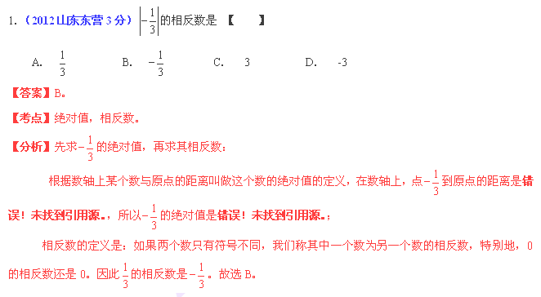2． （2012山东东营3分）下列运算正确的是【 】
A．x³•x²=x⁵ B．（x³）³=x⁶ C．x⁵+x⁵=x¹⁰ D．x⁶－x³=x³
【答案】A。
【考点】同底数幂的乘法，幂的乘方合并同类
【分析】根据同底数幂的乘法，幂的乘方与合并同类项的知识求解，即可求得答案：
A、x3•x²=x⁵，故本选项正确；B、（x³）³=x⁹，故本选项错误；
C、x⁵+x⁵=2x⁵，故本选项错误；D、x⁶和x³不是同类项，来可以合并，故本选项错误。故选A。
3． （2012山东东营3分）下列图形中，是中心对称图形的是【 】
A．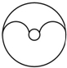 B．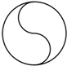 C． D． 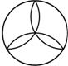
【答案】B。
【考点】中心称对形。
【分析】根据中心对称图形的概念，中心对称图形是图形沿对称中心旋转180度后与原图重合。因此，
A、将此图形绕任一点旋转180度都不能与原来的图形重合，所以这个图形不是中心对称图形；
B、将此图形绕圆心旋转180度正好与原来的图形重合，所以这个图形是中心对称图形；
C、将此图形绕任一点旋转180度都不能与原来的图形重合，所以这个图形不是中心对称图形；
D、将此图形绕任一点旋转180度都不能与原来的图形重合，所以这个图形不是中心对称图形。
故选B。
4、（2012山东东营3分）下图能说明∠1＞∠2的是【 】
A．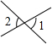 B．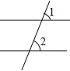 C．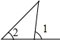 D． 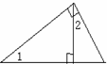
【答案】C。
【考点】对顶角的性质，平行线的性质，三角形的外角性质，直角三角形两锐角的关系。
【分析】A、根据对顶角的性质，∠1=∠2；
B、若两直线平行，则∠1=∠2，若两直线平行，则∠1和∠2的大小不确定；
C、根据三角形的外角大于与它不相邻内角的性质，∠1＞∠2；
D、根据直角三角形两锐角互余的关系，∠1=∠2。]
故选C。
5、（2012山东东营3分）根据下图所示程序计算函数值，若输入的x的值为，则输出的函数值为【 】
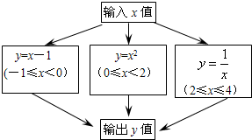
A． B． C． D．
【答案】B。
【考点】新定义，求函数值。
【分析】根据所给的函数关系式所对应的自变量的取值范围，发现：当x=时，在2≤x≤4之间，所以将x的值代入对应的函数即可求得y的值：。故选B。
6．（2012山东东营3分）将点A（2，1）向左平移2个单位长度得到点A′，则点A′的坐标是【 】
A．(2，3) B．（2，－１） C．（4，1） D. （0，1）
【答案】D。
【考点】坐标平移。
【分析】根据坐标的平移变化的规律，左右平移只改变点的横坐标，左减右加。上下平移只改变点的纵坐标，下减上加。因此，将点A（2，1）向左平移2个单位长度得到点A′，则点A′的坐标是（0，1）。故选D。
7．（2012山东东营3分） 小明用图中所示的扇形纸片作一个圆锥的侧面，已知扇形的半径为5cm，弧长是cm，那么这个的圆锥的高是【 】
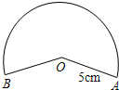
A． 4cm B． 6cm C． 8cm D． 2cm
【答案】A。
【考点】圆锥的计算，弧长的计算，勾股定理。
【分析】一只扇形的弧长是6πcm，则底面的半径即可求得，底面的半径，圆锥的高以及母线（扇形的半径）正好构成直角三角的三边，利用勾股定理即可求解：
设圆锥的底面半径是r，则2πr=6π，解得：r=3。
则圆锥的高是： （cm）。故选A。
8．（2012山东东营3分）若，则的值为【 】
A． B． C． D．
【答案】A。
【考点】同底数幂的除法，幂的乘方。
【分析】∵，∴。故选A。
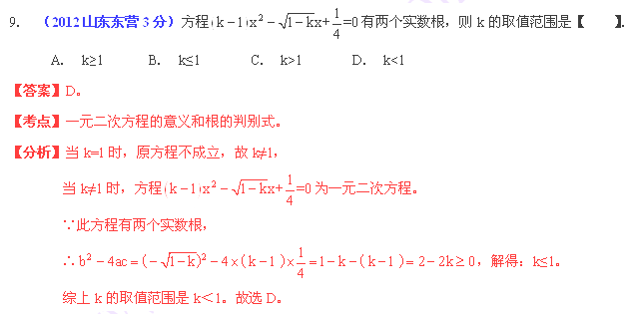10． （2012山东东营3分）小英同时掷甲、乙两枚质地均匀的小立方体（立方体的每个面上分别标有数字1，2，3，4，5，6）．记甲立方体朝上一面上的数字为x、乙立方体朝上一面朝上的数字为y，这样就确定点P的一个坐标（），那么点P落在双曲线上的概率为【 】
A． B． C． D．
【答案】C。
【考点】列表法或树状图法，概率，反比例函数图象上点的坐标特征。
【分析】画树状图如下：
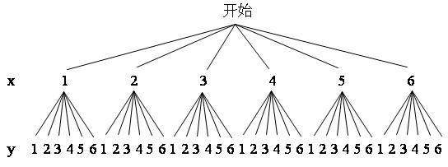
∵一共有36种等可能结果，点P落在双曲线上的有（1，6），（2，3），（3，2），（6，1），
∴点P落在双曲线 上的概率为：。故选C。
11．（2012山东东营3分） 如图，在直角坐标系中，矩形OABC的顶点O在坐标原点，边OA在x轴上，
OC在y轴上，如果矩形OA′B′C′与矩形OABC关于点O位似，且矩形OA′B′C′的面积等于矩形OABC面
积的，那么点B′的坐标是【 】
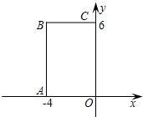
A．（－2，3） B．（2，－3） C．（3，－2）或（－2，3） D．（－2，3）或（2，－3）
【答案】D。
【考点】位似，相似多边形的性质，坐标与图形性质。
【分析】如果两个图形不仅是相似图形，而且每组对应点的连线交于一点，对应边互相平行或在一
条直线上，那么这两个图形叫做位似图形。把一个图形变换成与之位似的图形是位似变换。因此，
∵矩形OA′B′C′与矩形OABC关于点O位似，∴矩形OA′B′C′∽矩形OABC。
∵矩形OA′B′C′的面积等于矩形OABC面积的，∴位似比为：。
∵点B的坐标为（－4，6），∴点B′的坐标是：（－2，3）或（2，－3）。故选D。
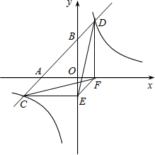
12． （2012山东东营3分）如图，一次函数的图象与x轴，y轴交于A，B两点，与反比例函数的图象相交于C，D两点，分别过C，D两点作y轴，x轴的垂线，垂足为E，F，连接CF，DE．有下列四个结论：
①△CEF与△DEF的面积相等；②△AOB∽△FOE；③△DCE≌△CDF； ④AC=BD．
其中正确的结论是【 】
A．①② B． ①②③
C．①②③④ D． ②③④
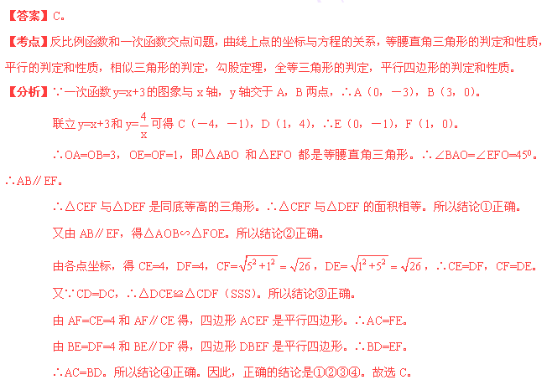

第Ⅱ卷（非选择题 共84分）
二、填空题：本大题共5小题，共20分，只要求填写最后结果，每小题填对得4分．
13、（2012山东东营4分）南海是我国固有领海，她的面积超过东海、黄海、渤海面积的总和，约为360
万平方千米，360万用科学记数法可表示为 ▲ ．
【答案】3.6×10⁶。
【考点】科学记数法。
【分析】根据科学记数法的定义，科学记数法的表示形式为a×10^{n}，其中1≤|a|＜10，n为整数，表示时关键要正确确定a的值以及n的值。在确定n的值时，看该数是大于或等于1还是小于1。当该数大于或等于1时，n为它的整数位数减1；当该数小于1时，－n为它第一个有效数字前0的个数（含小数点前的1个0）。360万=3 600 000一共7位，从而360万=3 600 000=3.6×10⁶。
14．（2012山东东营4分）分解因式：x³－9x = ▲ ．
【答案】x（x＋3）（x－3）。
【考点】提公因式法与公式法因式分解。
【分析】要将一个多项式分解因式的一般步骤是首先看各项有没有公因式，若有公因式，则把它提取出来，之后再观察是否是完全平方式或平方差式，若是就考虑用公式法继续分解因式。因此，先提取公因式x，再利用平方差公式进行分解：x³－9x=x（x²－9）=x（x＋3）（x－3）。
15．（2012山东东营4分） 某校篮球班21名同学的身高如下表：
身高/cm | 180 | 185 | 187 | 190 | 201
人数/名 | 4 | 6 | 5 | 4 | 2
则该校篮球班21名同学身高的中位数是 ▲ cm．
【答案】187。
【考点】中位数。
【分析】中位数是一组数据从小到大（或从大到小）排列后，最中间的那个数（最中间两个数的平均数）。因此这组数据的中位数是按从小到大排列后第11个数为：187。
16． （2012山东东营4分）某施工工地安放了一个圆柱形饮水桶的木制支架（如图1），若不计木条的厚
度，其俯视图如图2所示，已知AD垂直平分BC，AD=BC=48cm，则圆柱形饮水桶的底面半径的最大值
是 ▲ cm．
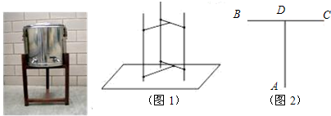
【答案】30。
【考点】垂径定理的应用，勾股定理。
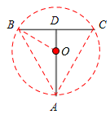
【分析】当圆柱形饮水桶的底面半径最大时，圆外接于△ABC；连接外心与B点，可通过勾股定理即可求出圆的半径：
如图，连接OB，
当⊙O为△ABC的外接圆时圆柱形饮水桶的底面半径的最大。
∵AD垂直平分BC，AD=BC=48cm，∴O点在AD上，BD=24cm。
在Rt△0BD中，设半径为r，则OB=r，OD=48－r。
∴r²=（48－r）²＋24²，解得r=30。
∴圆柱形饮水桶的底面半径的最大值为30cm。
17．（2012山东东营4分） 在平面直角坐标系xOy中，点A₁，A₂，A₃，···和B₁，B₂，B₃，···分别在直线和x轴上．△OA₁B₁，△B₁A₂B₂，△B₂A₃B₃，…都是等腰直角三角形，如果A₁（1，1），A₂，那么点的纵坐标是 ▲ ．
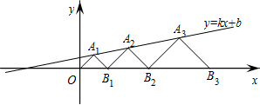
【答案】。
【考点】一次函数综合题，分类归纳（图形的变化类），直线上点的坐标与方程的关系，锐角三角函数定义，等腰直角三角形的性质。
【分析】利用待定系数法求一次函数解析式求出直线的解析式，再求出直线与x轴、y轴的交点坐标，求出直线与x轴的夹角的正切值，分别过等腰直角三角形的直角顶点向x轴作垂线，然后根据等腰直角三角形斜边上的高线与中线重合并且等于斜边的一半，利用正切值列式依次求出三角形的斜边上的高线，即可得到各点的纵坐标的规律：
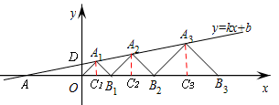
∵A₁（1，1），A₂在直线y=kx+b上，
∴ ，解得。
∴直线解析式为。
如图，设直线与x轴、y轴的交点坐标分别为A、D。
当x=0时，y= ，当y=0时，，解得x=－4。
∴点A、D的坐标分别为A（－4，0 ），D（0，）。∴。
作A₁C₁⊥x轴与点C₁，A₂C₂⊥x轴与点C₂，A₃C₃⊥x轴与点C₃，
∵A₁（1，1），A₂，
∴OB₂=OB₁+B₁B₂=2×1+2×=2+3=5，。
∵△B₂A₃B₃是等腰直角三角形，∴A₃C₃=B₂C₃。∴。
同理可求，第四个等腰直角三角形。
依次类推，点An的纵坐标是。
三、解答题：本大题共7小题，共64分．解答要写出必要的文字说明、证明过程或演算步骤．
18． (本题满分7分，第⑴题3分，第⑵题4分)
（1）（2012山东东营3分）计算：；
【答案】解：原式=。
【考点】实数的运算，负整数指数幂，特殊角的三角函数值，零指数幂，二次根式化简。
【分析】针对负整数指数幂，特殊角的三角函数值，零指数幂，二次根式化简4个考点分别进行计算，然后根据实数的运算法则求得计算结果。
（2）（2012山东东营4分）先化简，再求代数式的值，其中x是不等式组的整数解．
【答案】解：原式=。
解不等式组得2＜x＜，
∵x是整数，∴x=3。
当x=3时，原式=。
【考点】分式的化简求值，一元一次不等式组的整数解。
【分析】先将括号内通分，再根据分式的除法进行化简，然后求出不等式组的整数解代入求值。

19． （2012山东东营9分）某校学生会干部对校学生会倡导的“助残”自愿捐款活动进行抽样调查，得到
一组学生捐款情况的数据，对学校部分捐款人数进行调查和分组统计后，将数据整理成如图所示的统计（图
中信息不完整）． 已知A、B两组捐款人数的比为1 : 5．
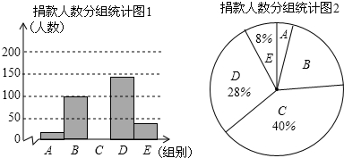
捐款人数分组统计表
组别 | 捐款额x/元 | 人数
A | 1≤x<10 | a
B | 10≤x<20 | 100
C | 20≤x<30
D | 30≤x<40
E | x≥40

请结合以上信息解答下列问题．
(1) a= ，本次调查样本的容量是 ；
(2) 先求出C组的人数，再补全“捐款人数分组统计图1”；
(3) 若任意抽出1名学生进行调查，恰好是捐款数不少于30元的概率是多少？
【答案】解：（1）20，500。
（2）∵500×40%=200，∴C组的人数为200。
补全“捐款人数分组统计图1”如图：
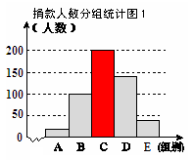
（3）∵D、E两组的人数和为：500×（28%+8%）=180，
∴捐款数不少于30元的概率是：。
【考点】频数分布表，频数分布直方图，扇形统计图，频数、频率和总量的关系，概率公式。
【分析】（1）根据A、B两组捐款的人数的比列式求解即可得到a的值，求出A、B两组捐款人数所占的百分比的和与A、B两组捐款的人数的和，列式计算即可求出样本容量：
∵A、B两组捐款人数的比为1：5，B组捐款人数为100人，
∴A组捐款人数为：100÷5=20。
∵A、B两组捐款人数所占的百分比的和为：1－40%－28%－8%=1－76%=24%，
A、B两组捐款的人数的和为：20+100=120，
∴本次调查样本的容量是120÷24%=500。
（2）用样本容量乘以C组人数所占的百分比，计算即可得解，然后再补全统计图。
（3）先求出D、E两组的人数的和，再根据概率公式列式计算即可，或直接求出D、E两组捐款人数所占的百分比的和即可。
20． （2012山东东营9分）如图，AB是⊙O的直径，AM和BN是它的两条切线，DE切⊙O于点E，交AM于点D，交BN于点C，
（1）求证：OD∥BE；
（2）如果OD=6cm，OC=8cm，求CD的长．
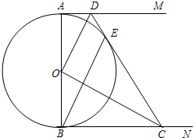
【答案】解：（1）证明：连接OE，
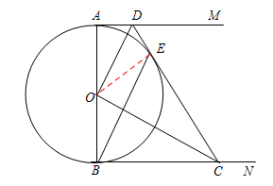
∵AM、DE是⊙O的切线，OA、OE是⊙O的半径，
∴∠ADO=∠EDO， ∠DAO=∠DEO=90°。
∴∠AOD=∠EOD=∠AOE。
∵∠ABE=∠AOE，∴∠AOD=∠ABE。
∴OD∥BE。
（2）由（1）得：∠AOD=∠EOD=∠AOE，
同理，有：∠BOC=∠EOC=∠BOE。
∴∠AOD+∠EOD+∠BOC+∠EOC=180°。∴∠EOD+∠EOC=90°。
∴△DOC是直角三角形。
∵OD=6cm，OC=8cm，
∴ （cm） 。
【考点】切线的性质，平行的判定，三角形内角和定理，勾股定理。
【分析】（1）首先连接OE，由AM和BN是它的两条切线，易得∠ADO=∠EDO，∠DAO=∠DEO=90°，由切线长定理，可得∠AOD=∠EOD=∠AOE，∠AOD=∠ABE，根据同位角相等，两直线平行，即可证得OD∥BE。
（2）由（1），易证得∠EOD+∠EOC=90°，然后利用勾股定理，即可求得CD的长。
21．（2012山东东营9分）如图，长青化工厂与A、B两地有公路、铁路相连．这家工厂从A地购买一批每吨1000元的原料运回工厂，制成每吨8000元的产品运到B地．已知公路运价为1.5元/（吨·千米），铁路运价为1.2元/（吨·千米），且这两次运输共支出公路运输费15000元，铁路运输费97200元．
求：（1）该工厂从A地购买了多少吨原料？制成运往B地的产品多少吨？
（2）这批产品的销售款比原料费与运输费的和多多少元？
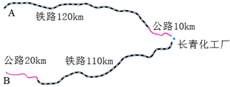
【答案】解：（1）设工厂从A地购买了x吨原料，制成运往B地的产品y吨，
依题意得： ，整理得： ，
①×12－②得：13y=3900，解得：y=300。
将y=300代入①得：x=400，
∴方程组的解为：。
答：工厂从A地购买了400吨原料，制成运往B地的产品300吨。
（2）依题意得：300×8000-400×1000-15000-97200=1887800（元），
∴这批产品的销售款比原料费与运输费的和多1887800元。
【考点】二元一次方程组的应用。
【分析】（1）设工厂从A地购买了x吨原料，制成运往B地的产品y吨，利用两个等量关系：A地到长青化工厂的公路里程×1.5x+B地到长青化工厂的公路里程×1.5y=这两次运输共支出公路运输费15000元；A地到长青化工厂的铁路里程×1.2x+B地到长青化工厂的铁路里程×1.2y=这两次运输共支出铁路运输费97200元，列出关于x与y的二元一次方程组，求出方程组的解集得到x与y的值，即可得到该工厂从A地购买原料的吨数以及制成运往B地的产品的吨数。
（2）由第一问求出的原料吨数×每吨1000元求出原料费，再由这两次运输共支出公路运输费15000元，铁路运输费97200元，两运费相加求出运输费之和，由制成运往B地的产品的吨数×每吨8000元求出销售款，最后由这批产品的销售款-原料费-运输费的和，即可求出所求的结果。
22．（2012山东东营9分）如图某天上午9时,向阳号轮船位于A处，观测到某港口城市P位于轮船的北偏西67.5°，轮船以21海里/时的速度向正北方向行驶，下午2时该船到达B处，这时观测到城市P位于该船的南偏西36.9°方向，求此时轮船所处位置B与城市P的距离？（参考数据：sin36.9°≈，tan36.9°≈，sin67.5°≈，tan67.5°≈）
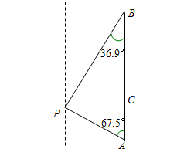
【答案】解：根据题意得：PC⊥AB，设PC=x海里．
在Rt△APC中，∵，∴。
在Rt△PCB中，∵，∴。
∵AC+BC=AB=21×5，∴，解得x=60。
∵，∴（海里）。
∴向阳号轮船所处位置B与城市P的距离为100海里。
【考点】解直角三角形的应用（方向角问题），锐角三角函数定义。
【分析】根据题意可得PC⊥AB，然后设PC=x海里，分别在Rt△APC中与Rt△PCB中，利用正切函数求得出AC与BC的长，由AB=21×5，即可得方程，解此方程即可求得x的值，从而求得答案。
23．（2012山东东营10分）
（1）如图1，在正方形ABCD中，E是AB上一点，F是AD延长线上一点，且DF＝BE．求证：CE＝CF；
（2）如图2，在正方形ABCD中，E是AB上一点，G是AD上一点，如果∠GCE＝45°，请你利用（1）的结论证明：GE＝BE＋GD．
（3）运用（1）（2）解答中所积累的经验和知识，完成下题：
如图3，在直角梯形ABCD中，AD∥BC（BC＞AD），∠B＝90°，AB＝BC，E是AB上一点，且∠DCE＝45°，BE＝4，DE=10, 求直角梯形ABCD的面积．
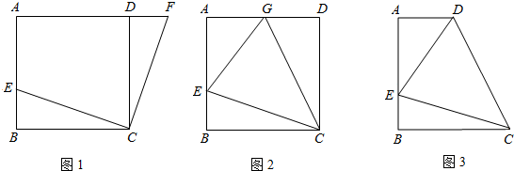
【答案】解：（1）证明：在正方形ABCD中，∵BC＝CD，∠B＝∠CDF，BE＝DF，
∴△CBE≌△CDF（SAS）。∴CE＝CF。
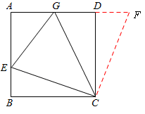
（2）证明： 如图，延长AD至F，使DF=BE．连接CF。
由（1）知△CBE≌△CDF，
∴∠BCE＝∠DCF。
∴∠BCE＋∠ECD＝∠DCF＋∠ECD，
即∠ECF＝∠BCD＝90°。
又∠GCE＝45°，∴∠GCF＝∠GCE＝45°。
∵CE＝CF，∠GCE＝∠GCF，GC＝GC，
∴△ECG≌△FCG（SAS）。∴GE＝GF，
∴GE＝DF＋GD＝BE＋GD。
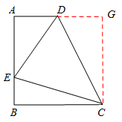
（3）如图，过C作CG⊥AD，交AD延长线于G．
在直角梯形ABCD中，∵AD∥BC，∴∠A＝∠B＝90°。
又∠CGA＝90°，AB＝BC，
∴四边形ABCD 为正方形。 ∴AG＝BC。
已知∠DCE＝45°，
根据（1）（2）可知，ED＝BE＋DG。
∴10=4+DG，即DG=6。
设AB＝x，则AE＝x－4，AD＝x－6，
在Rt△AED中，∵DE²=AD²＋AE²，即10²=（x－6）²＋（x－4）²。
解这个方程，得：x=12或x=－2（舍去）。
∴AB=12。
∴。
∴梯形ABCD的面积为108。
【考点】正方形的性质，全等三角形的判定和性质，勾股定理，直角梯形。
【分析】（1）由四边形是ABCD正方形，易证得△CBE≌△CDF（SAS），即可得CE=CF。
（2）延长AD至F，使DF=BE，连接CF，由（1）知△CBE≌△CDF，易证得∠ECF=∠BCD=90°，又由∠GCE=45°，可得∠GCF=∠GCE=45°，即可证得△ECG≌△FCG，从而可得GE=BE+GD。
（3）过C作CG⊥AD，交AD延长线于G，易证得四边形ABCG为正方形，由（1）（2）可知，ED=BE+DG，即可求得DG的长，设AB=x，在Rt△AED中，由勾股定理DE2=AD2+AE2，可得方程，解方程即可求得AB的长，从而求得直角梯形ABCD的面积。
24．（2012山东东营11分）已知抛物线经过A（2，0）． 设顶点为点P，与x轴的另一交点为点B．
（1）求b的值，求出点P、点B的坐标；
（2）如图，在直线 上是否存在点D，使四边形OPBD为平行四边形？若存在，求出点D的坐
标；若不存在，请说明理由；
（3）在x轴下方的抛物线上是否存在点M，使△AMP≌△AMB？如果存在，试举例验证你的猜想；如果不存在，试说明理由．
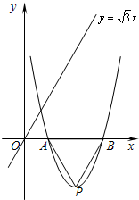
【答案】解：（1）∵抛物线经过A（2，0），
∴，解得。
∴抛物线的解析式为。
∵，
∴顶点P的坐标为（4，）。
令y=0，得，解得。
∴点B的坐标是（6，0）。
（2）在直线 上存在点D，使四边形OPBD为平行四边形。理由如下：
设直线PB的解析式为，把B（6,0）,P(4, )分别代入，得
， 解得。
∴直线PB的解析式为。
又∵直线OD的解析式为
∴直线PB∥OD。
设直线OP的解析式为，把P(4, )代入，得
，解得。
如果OP∥BD，那么四边形OPBD为平行四边形。
设直线BD的解析式为，将B(6,0)代入，得
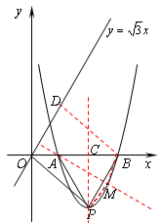
，解得。
∴直线BD的解析式为。
联立方程组，解得。
∴D点的坐标为（2, ）。
（3）符合条件的点M存在。验证如下：
过点P作x轴的垂线，垂足为为C，则PC=，AC=2，
由勾股定理，可得AP=4，PB=4。
又∵AB=4，∴△APB是等边三角形。
作∠PAB的平分线交抛物线于M点，连接PM,BM。
∵AM=AM，∠PAM=∠BAM，AB=AP，∴△AMP≌△AMB.（SAS）。
因此即存在这样的点M，使△AMP≌△AMB.。
